畢業生流向分析報告
更新日期106.01.10

100-104學年度畢業級各系所畢業生流向資料明細

- 各系畢業生流向資料以人數計
系所 | 升學 | 服役 | 就業 | 補習考試 | 未決定  /待業 | 小計 | 無效數 | 人次  總計
工業工程與管理學系 | 200 | 168 | 374 | 11 | 37 | 790 | 116 | 906
中國語文學系 | 38 | 18 | 139 | 13 | 15 | 223 | 59 | 282
化學工程與材料科學學系 | 232 | 97 | 413 | 10 | 16 | 768 | 115 | 883
生物科技與工程研究所 | 7 | 16 | 18 | 2 | 2 | 45 | 11 | 56
先進能源研究所 | 1 | 14 | 10 | 0 | 3 | 28 | 2 | 30
光電工程學系 | 155 | 87 | 66 | 3 | 14 | 325 | 82 | 407
社會暨政策科學學系 | 34 | 24 | 308 | 16 | 21 | 403 | 63 | 466
通訊工程學系 | 302 | 110 | 208 | 2 | 12 | 634 | 135 | 769
資訊工程學系 | 263 | 223 | 369 | 21 | 24 | 900 | 144 | 1044
資訊傳播學系 | 56 | 144 | 356 | 22 | 29 | 607 | 96 | 703
資訊管理學系 | 141 | 147 | 490 | 7 | 37 | 822 | 173 | 995
電機工程學系 | 342 | 154 | 218 | 8 | 12 | 734 | 144 | 878
管理學院商學碩士班 | 7 | 46 | 126 | 3 | 14 | 196 | 52 | 248
管理學院博士班 | 0 | 5 | 27 | 0 | 0 | 32 | 10 | 42
管理學院經營管理研究所 | 12 | 51 | 160 | 1 | 33 | 257 | 58 | 315
管理學院管理碩士在職專班 | 1 | 0 | 569 | 1 | 5 | 576 | 135 | 711
管理學院學士班 | 351 | 320 | 900 | 104 | 120 | 1795 | 357 | 2152
機械工程學系 | 301 | 155 | 190 | 3 | 15 | 664 | 169 | 833
應用外語學系 | 26 | 22 | 129 | 11 | 46 | 234 | 73 | 307
藝術與設計學系 | 37 | 20 | 108 | 4 | 20 | 189 | 51 | 240
總計 | 2506 | 1821 | 5178 | 242 | 475 | 10222 | 2045 | 12267

(二)各系畢業生流向資料以百分比計

系所 | 升學 | 服役 | 就業 | 補習考試 | 未決定/待業 | 無效數
工業工程與管理學系 | 25.32% | 18.54% | 41.28% | 1.21% | 4.08% | 12.80%
中國語文學系 | 17.04% | 6.38% | 49.29% | 4.61% | 5.32% | 20.92%
化學工程與材料科學學系 | 30.21% | 10.99% | 46.77% | 1.13% | 1.81% | 13.02%
生物科技與工程研究所 | 15.56% | 28.57% | 32.14% | 3.57% | 3.57% | 19.64%
先進能源研究所 | 3.57% | 46.67% | 33.33% | 0.00% | 10.00% | 6.67%
光電工程學系 | 47.69% | 21.38% | 16.22% | 0.74% | 3.44% | 20.15%
社會暨政策科學學系 | 8.44% | 5.15% | 66.09% | 3.43% | 4.51% | 13.52%
通訊工程學系 | 47.63% | 14.30% | 27.05% | 0.26% | 1.56% | 17.56%
資訊工程學系 | 29.22% | 21.36% | 35.34% | 2.01% | 2.30% | 13.79%
資訊傳播學系 | 9.23% | 20.48% | 50.64% | 3.13% | 4.13% | 13.66%
資訊管理學系 | 17.15% | 14.77% | 49.25% | 0.70% | 3.72% | 17.39%
電機工程學系 | 46.59% | 17.54% | 24.83% | 0.91% | 1.37% | 16.40%
管理學院商學碩士班 | 3.57% | 18.55% | 50.81% | 1.21% | 5.65% | 20.97%
管理學院博士班 | 0.00% | 11.90% | 64.29% | 0.00% | 0.00% | 23.81%
管理學院經營管理研究所 | 4.67% | 16.19% | 50.79% | 0.32% | 10.48% | 18.41%
管理學院管理碩士在職專班 | 0.17% | 0.00% | 80.03% | 0.14% | 0.70% | 18.99%
管理學院學士班 | 19.55% | 14.87% | 41.82% | 4.83% | 5.58% | 16.59%
機械工程學系 | 45.33% | 18.61% | 22.81% | 0.36% | 1.80% | 20.29%
應用外語學系 | 11.11% | 7.17% | 42.02% | 3.58% | 14.98% | 23.78%
藝術與設計學系 | 19.58% | 8.33% | 45.00% | 1.67% | 8.33% | 21.25%
平均值 | 20.08% | 16.09% | 43.49% | 1.7% | 4.67% | 17.48%

(三)100-104學年度各系畢業生流向圖
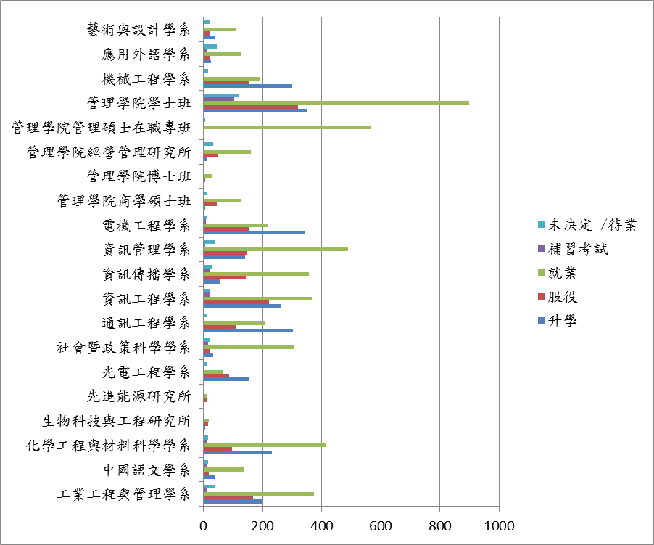

- 104學年度畢業生流向以人次計
有效數:2315無效數:779
畢業流向 | 升學 | 服役 | 就業 | 補習考試 | 未決定/待業
人數 | 579 | 316 | 502 | 23 | 116

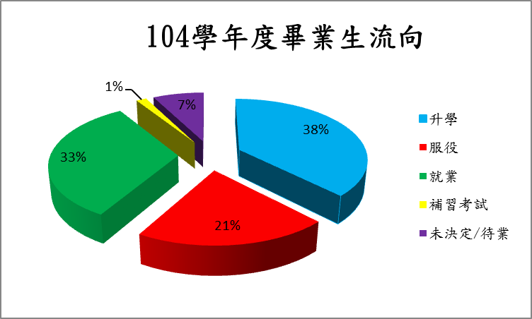

- 103學年度畢業生流向以人次計
有效數:2411無效數:272
畢業流向 | 升學 | 服役 | 就業 | 補習考試 | 未決定/待業
人數 | 641 | 497 | 839 | 88 | 74

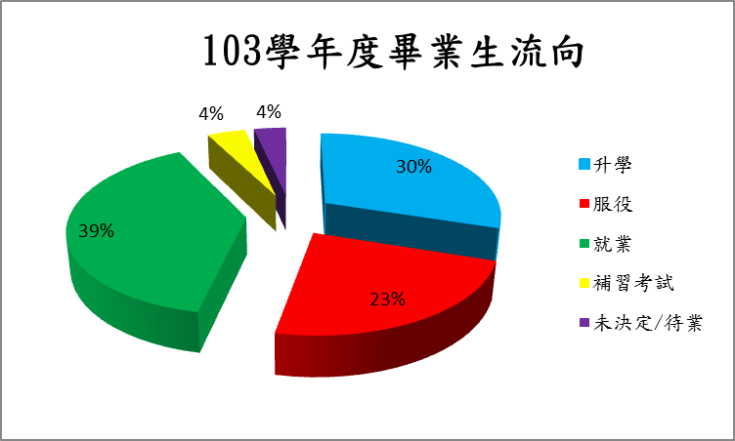

- 102學年度畢業生流向以人次計
有效數:2481無效數:385
畢業流向 | 升學 | 服役 | 就業 | 補習考試 | 未決定/待業
人數 | 531 | 404 | 1101 | 35 | 25

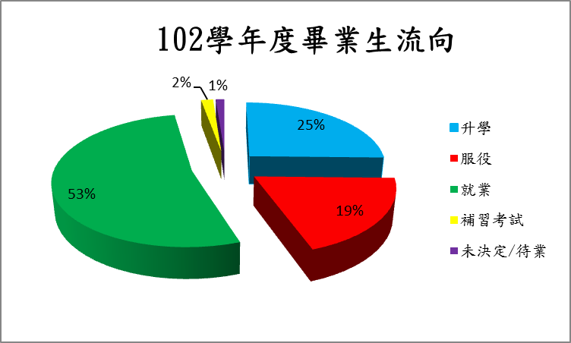

- 101學年度畢業生流向以人次計
有效數:2531無效數:380
畢業流向 | 升學 | 服役 | 就業 | 補習考試 | 未決定/待業
人數 | 604 | 290 | 1164 | 54 | 39

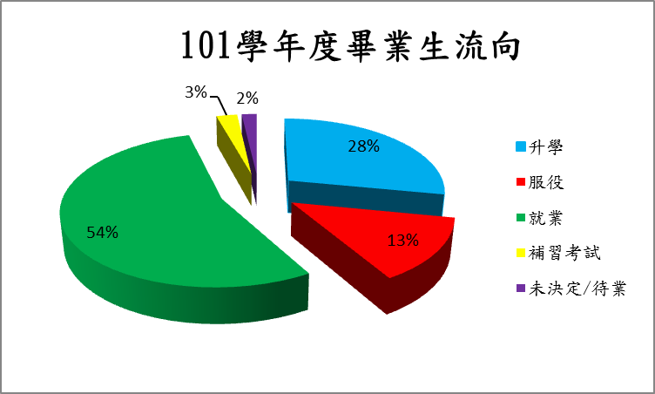

- 100學年度畢業生流向以人次計
有效數:2539無效數:229
畢業流向 | 升學 | 服役 | 就業 | 補習考試 | 未決定/待業
人數 | 520 | 165 | 1526 | 66 | 33

